ЛАБОРАТОРНАЯ РАБОТА №8
МОДУЛЬНОЕ ТЕСТИРОВАНИЕ

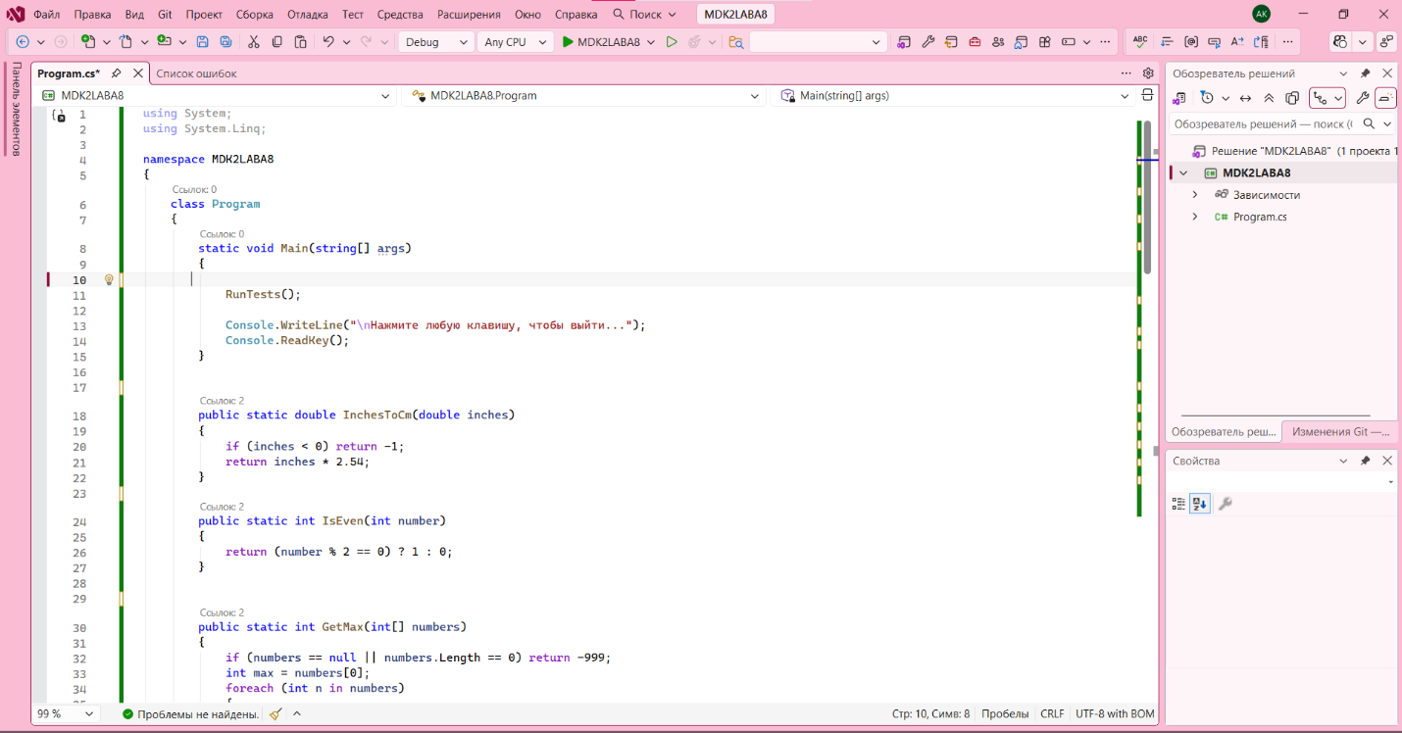
Рис1.Пикми стиль

КАК РАБОТАЕТ ПРОГРАММА?

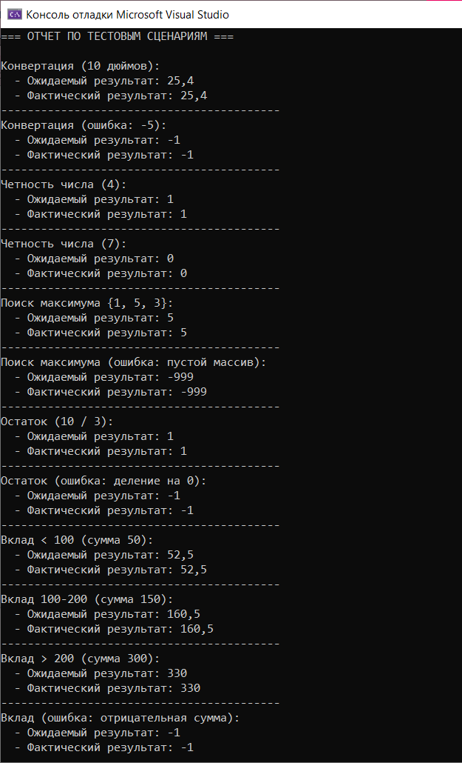
Рис2.Выполнение программы

Моя программа реализует 5 функций: от перевода дюймов до банковского алгоритма. Обработка ошибок: функции возвращают коды -1 или -999, если данные неверны, вместо того чтобы ломаться. Также я написала тестовые сценарии, которые проверяют программу на прочность — они тестируют ошибки.

КОД
using System;
using System.Linq;

namespace MDK2LABA8
{
class Program
{
static void Main(string[] args)
{

RunTests();

Console.WriteLine("\nНажмите любую клавишу, чтобы выйти...");
Console.ReadKey();
}

public static double InchesToCm(double inches)
{
if (inches < 0) return -1;
return inches * 2.54;
}

public static int IsEven(int number)
{
return (number % 2 == 0) ? 1 : 0;
}

public static int GetMax(int[] numbers)
{
if (numbers == null || numbers.Length == 0) return -999;
int max = numbers[0];
foreach (int n in numbers)
{
if (n > max) max = n;
}
return max;
}

public static int GetRemainder(int a, int b)
{
if (b == 0) return -1;
return a % b;
}

public static double CalculateBank(double sum)
{
if (sum < 0) return -1;

double percent;
if (sum < 100) percent = 0.05;
else if (sum <= 200) percent = 0.07;
else percent = 0.10;

return sum + (sum * percent);
}

public static void RunTests()
{
Console.WriteLine("=== ОТЧЕТ ПО ТЕСТОВЫМ СЦЕНАРИЯМ ===\n");

void Check(string testName, object actual, object expected)
{

Console.WriteLine($"{testName}:");
Console.WriteLine($" - Ожидаемый результат: {expected}");
Console.WriteLine($" - Фактический результат: {actual}");
Console.WriteLine("------------------------------------------");
}

Check("Конвертация (10 дюймов)", InchesToCm(10), 25.4);
Check("Конвертация (ошибка: -5)", InchesToCm(-5), -1);

Check("Четность числа (4)", IsEven(4), 1);
Check("Четность числа (7)", IsEven(7), 0);

Check("Поиск максимума {1, 5, 3}", GetMax(new int[] { 1, 5, 3 }), 5);
Check("Поиск максимума (ошибка: пустой массив)", GetMax(new int[] { }), -999);

Check("Остаток (10 / 3)", GetRemainder(10, 3), 1);
Check("Остаток (ошибка: деление на 0)", GetRemainder(10, 0), -1);

Check("Вклад < 100 (сумма 50)", CalculateBank(50), 52.5);
Check("Вклад 100-200 (сумма 150)", CalculateBank(150), 160.5);
Check("Вклад > 200 (сумма 300)", CalculateBank(300), 330);
Check("Вклад (ошибка: отрицательная сумма)", CalculateBank(-10), -1);
}
}
}

